KẾ HOẠCH DẠY HỌC THEO CHỦ ĐỀ
MÔN: MĨ THUẬT- LỚP 4
Tuần 22:
CHỦ ĐỀ 5: NHỮNG HÌNH DẠNG KHÁC NHAU CỦA HÌNH,
KHỐI CƠ BẢN (6 tiết)
BÀI 10: NHẠC CỤ DÂN TỘC ( Tiết 2)

I. YÊU CẦU CẦN ĐẠT
1. Kiến thức:
Nhận biết sự thay đổi hình dạng của khối cơ bản; bước đầu tìm hiểu đặc điểm của một số nhạc cụ dân tộc mang hình dạng của khối biến thể
- Vận dụng được khối biến thể vào sáng tạo sản phẩm nhạc cụ dân tộc yêu thích và trao đổi, chia sẻ trong thực hành.
- Trưng bày, giới thiệu được sản phẩm và trao đổi, chia sẻ cảm nhận về sản phẩm của mình, của bạn.
2. Năng lực:
- Bài học góp phần hình thành, phát triển ở HS một số năng lực chung và năng lực đặc thù khác như:
Ngôn ngữ, tính toán, khoa học, âm nhạc… thông qua: Trao đổi, chia sẻ; vận dụng hiểu biết về khối cơ bản trong môn Toán và đặc điểm của một số nhạc cụ trong môn Âm nhạc để tạo sản phẩm phù hợp với bài học; tìm hiểu đặc điểm của khối cơ bản biến thể;…
3. Về phẩm chất:
- Bài học góp phần hình thành, phát triển ở HS đức tính chăm chỉ, lòng nhân ái, ý thức trách nhiệm… như: Chuẩn bị vật liệu, họa phẩm; tôn trọng sự sáng tạo của bạn bè và người khác; giữ vệ sinh trong và sau khi thực hành, sáng tạo …
II. ĐỒ DÙNG DẠY HỌC
1. Giáo viên:
- Chuẩn bị một số hình ảnh, clip liên quan đến chủ đề trình chiếu trên PoWerpoint để HS quan sát:
Giấy màu, vật liệu dạng khối, băng dính, hồ dán, kéo, bút chì, sợi dây
2. Học sinh:
- Chuẩn bị vở thực hành mĩ thuật, dụng cụ học tập của HS có liên quan đến môn học.
III. CÁC HOẠT ĐỘNG DẠY HỌC CHỦ YẾU

Hoạt động của giáo viên | Hoạt động của học sinh
- Hoạt động khởi động (5’)  *. Khởi động  - Kiểm tra sĩ số và đồ dùng của HS.  - Tổ chức HS chơi trò chơi tôi cần, tôi cần  *. Kết nối  - GV dẫn dắt hs vào bài. Ghi đầu bài lên bảng.  2.Hoạt động hình thành kiến thức mới (8’)  2.1: Quan sát, nhận biết  – Tổ chức HS quan sát sản phẩm thực hành ở tiết 1, hình sản phẩm mĩ thuật trong vở Thực hành và hình ảnh một số nhạc cụ có nhiều bộ phận/chi tiết (VD: đàn t’rưng, đàn tranh, đàn tứ, đàn bầu, khèn, đàn tam thập lục,…). Yêu cầu HS trao đổi, trả lời câu hỏi:  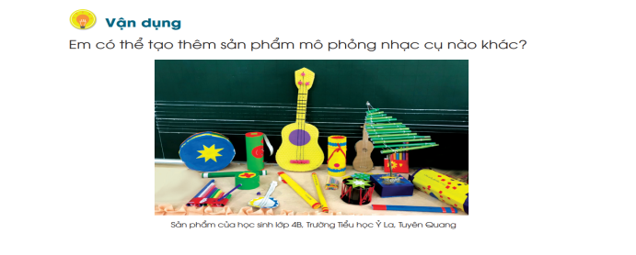  +Tên của mỗi nhạc cụ là gì?  + Mỗi nhạc cụ có bộ phận nào giống khối cơ bản, khối cơ bản biến thể?  – GV đánh giá nội dung chia sẻ, nhận xét của HS; giới thiệu rõ hơn về mỗi nhạc cụ (hình dạng, bộ phận chính và một số bộ phận khác,…). Kết hợp bồi dưỡng ở HS ý thức tìm hiểu về nhạc cụ dân tộc  – Gv gợi mở một số nhạc cụ có thể chọn để mô phỏng tạo sản phẩm nhóm.  3. Hoạt động Luyện tập, thực hành (10’)  3.1. Hướng dẫn cách thực hành  – GV bố trí HS theo nhóm và giao nhiệm vụ: Thực hành: Tạo sản phẩm nhạc cụ theo ý thích  – GV trình chiếu hình ảnh một số nhạc cụ, như: đàn t’rưng, đàn tranh, đàn tứ, đàn bầu, khèn, đàn tam thập lục,… và gợi mở các nhóm HS quan sát, thảo luận, lựa chọn một nhạc cụ để nhóm thực hành, mô phỏng tạo sản phẩm của nhóm.  – GV hướng dẫn các nhóm HS: thảo luận, chọn vật liệu, màu sắc,…; phân công nhiệm vụ cho các thành viên (tạo bộ phận chính, bộ phận khác, chi tiết/họa tiết trang trí…).  – GV quan sát, đánh giá mức độ thực hiện nhiệm vụ của HS; gợi mở HS thực hành hoặc hỗ trợ.  3.2. Thực hành sáng tạo  - GV bố trí HS theo nhóm và giao nhiệm vụ cá nhân:  + Em hãy tạo mô hình nhạc cụ dân tộc theo ý thích  - GV lưu ý HS: Tạo hình bộ phận chính trước, tạo các chi tiết, họa tiết trang trí sau; sử dụng màu giấy có độ đậm nhạt khác nhau,...  - Nhắc HS tham khảo thêm hình một số sản phẩm nhạc cụ (tr. sgk) và hình trong vở thực hành.  - GV nắm bắt mức độ thực hiện nhiệm vụ của HS; có thể hướng dẫn, gợi mở, hỗ trợ HS…  - Thực hành: GV yêu cầu HS mở Vở bài tập Mĩ thuật lớp 1, trang 4 – 5  * Hoạt động 4: Cảm nhận, chia sẻ.  – Gv tổ chức HS trưng bày sản phẩm, gợi mở HS kết hợp sản phẩm tiết 1 để trưng bày tạo sản phẩm nhóm và yêu cầu HS quan sát, trả lời câu hỏi:  + Sản phẩm nhạc cụ của nhóm em có những loại nhạc cụ nào? sản phẩm nào của cá nhân, sản phẩm nào chung của nhóm?  + Sản phẩm nhạc cụ của nhóm em bộ phận, chi tiết nào giống hình khối cơ bản, hình khối biến thể?  + Nhóm em đã tạo nên sản phẩm nhạc cụ bằng vất liệu nào, bằng cách nào?  + Em thích chi tiết nào trên sản phẩm của nhóm?  + Em thích sản phẩm của nhóm nào nhất? sản phẩm đó là tên nhạc cụ nào? Vì sao em thích?  – Gv đánh giá nội dung trao đổi, chia sẻ, nhận xét và kết quả thực hành của HS; Kết hợp bồi dưỡng ý thức trách nhiệm ở HS về giữ gìn, phát huy nghệ thuật truyền thống,…  4. Hoạt động Vận dụng, trải nghiệm (3’)  + Hôm nay các em đã được tìm hiểu, quan sát và vận dụng thực hành về cái gì?  - Nhận xét chung tiết học.  5. Hoạt động Kết thúc (3’)  - Tóm tắt nội dung chính của tiết học, bài học  - Nhận xét, đánh giá kết quả học tập của lớp  - Hướng dẫn HS chuẩn bị bài sau. | - Sách Mĩ thuật lớp 4, Vở thực hành Mĩ thuật lớp 4, đồ dùng học tập trong môn học.  - Cả lớp cùng chơi  - HS trình bày hiểu biết của mình về những sản phẩm mĩ thuật có trong sách.  - Đàn t’rưng, đàn tranh, đàn tứ, đàn bầu, khèn, đàn tam thập lục,  - HS nhận xét  - Học sinh lắng nghe, chú ý.  - HS thực hiện từng bước theo GV hướng dẫn  - HS thực hiện từng bước theo GV hướng dẫn  - Học sinh thực hành.  - Học sinh chú ý  - HS trưng bày sản phẩm và giới thiệu theo gợi ý của GV  - Học sinh chú ý, lắng nghe.  - Nghe  - HS trả lời

IV. ĐIỀU CHỈNH SAU BÀI DẠY
………………………………………………………………………………………..
………………………………………………………………………………………..

KẾ HOẠCH DẠY HỌC THEO CHỦ ĐỀ
MÔN: MĨ THUẬT- LỚP 4
Tuần 23+24:
CHỦ ĐỀ 5: NHỮNG HÌNH DẠNG KHÁC NHAU CỦA HÌNH,
KHỐI CƠ BẢN (6 tiết)
BÀI 11: BÁNH NGON TRUYỀN THỐNG ( 2TIẾT )

I.YÊU CẦU CẦN ĐẠT
1. Kiến thức
Bài học giúp HS đạt được một số yêu cầu sau:
- Nhận biết được đặc điểm của một số loại bánh truyền thống dân tộc có dạng hình, khối cơ bản khác nhau.
- Tạo được sản phẩm bánh truyền thống dân tộc có hình dạng biến thể từ hình, khối cơ bản theo ý thích và trao đổi, chia sẻ trong thực hành, sáng tạo.
– Trưng bày, giới thiệu được sản phẩm và trao đổi, chia sẻ cảm nhận về sản phẩm của mình, của bạn.
2. Năng lực
Bài học góp phần hình thành, phát triển ở HS các năng lực chung và một số năng lực đặc thù khác, như: Ngôn ngữ, khoa học, tính toán… thông qua: Trao đổi, chia sẻ; vận dụng hiểu biết về hình học để tạo sản phẩm bánh; tìm hiểu nét văn hóa ẩm thực ở quê hương và nơi khác;…
3. Phẩm chất
Bài học góp phần hình thành, phát triển ở Hs lòng yêu nước, đức tính chăm chỉ, ý thức trách nhiệm… như: Yêu thích nét văn hóa ẩm thực của gia đình, quê hương, đất nước; chuẩn bị đồ dùng, vật liệu… để thực hành; giữ vệ sinh trong và sau khi thực hành…
II. ĐỒ DÙNG DẠY HỌC
1. Giáo viên
- Hình mẫu, SGK, Giấy màu, đất nặn, màu vẽ, hồ dán, kéo, bút chì, tẩy,…
2. Học sinh
- Giấy màu, đất nặn, màu vẽ, hồ dán, kéo, bút chì, tẩy,…
III. CÁC HOẠT ĐỘNG DẠY HỌC CHỦ YẾU
TIẾT 1
Hoạt động của giáo viên | Hoạt động của học sinh
1. Hoạt động Mở đầu (2-3’)  a. Khởi động:  - GV yêu cầu HS để đồ dùng lên bàn.  - Nhận xét sự chuẩn bị.  b. Kết nối:  Cho HS chơi trò chơi “Thử tài nhà thông thái”.  Yêu cầu: GV chuẩn bị một số loại bánh có hình dạng khác nhau cho vào hộp, mời một bạn ( nhà thông thái ) trong lớp lên chơi theo tinh thần xung phong.  Cách chơi: Nhà thông thái chọn từng đồ vật trong hộp lên đọc tên và nêu hình dáng của bánh có dạng hình gì?  - GV mời các bạn HS trong lớp nhận xét.  - GV kết luận tuyên dương và dẫn dắt vào bài học.  2. Hoạt động hình thành kiến thức mới (5-6’)  */. Tổ chức HS quan sát, nhận biết  - Sử dụng hình 1, 2, 3, 4, 5, 6 (tr.51, sgk) và yêu cầu HS quan sát, thảo luận trả lời câu hỏi:  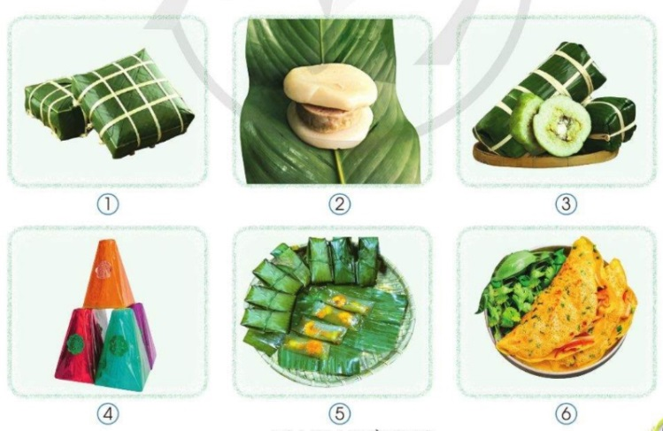  + Em hãy giới thiệu tên mỗi loại bánh?  + Mỗi loại bánh có dạng hình khối cơ bản nào?  + Màu sắc đặc trưng của mỗi loại bánh?  + Em có biết mỗi loại bánh thường sử dụng vào dịp nào?  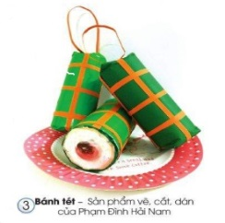  + Em hãy giới thiệu một/một số loại bánh ở quê em?  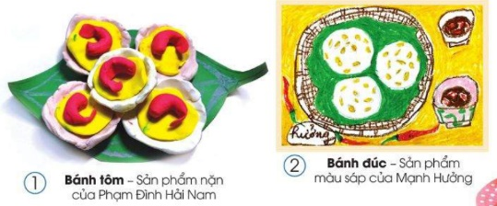  - Sử dụng hình 1, 2 ,3 (tr.52, sgk) và yêu cầu HS quan sát, thảo luận, trả lời câu hỏi:  + Mỗi sản phẩm bánh có hình dạng của hình khối cơ bản nào và được tạo nên bằng hình thức, chất liệu nào?  - GV đánh giá nội dung trao đổi, chia sẻ, bổ sung của HS; giới thiệu thêm về đặc điểm của mỗi loại bánh và liên hệ với những loại bánh ở quê hương, kết hợp bồi dưỡng ở HS ý thức tìm hiểu nét văn hóa ẩm thực ở quê hương.  - GV tóm tắt nội dung hoạt động; nhấn mạnh kiến thức trọng tâm.  3. Hoạt động Luyện tập, thực hành (19-20’)  3.1/. Hướng dẫn tạo sản phẩm bằng cách vẽ, cắt, dán.  – GV tổ chức HS quan sát hình minh họa kết hợp sử dụng clip thực hành và trả lời câu hỏi:  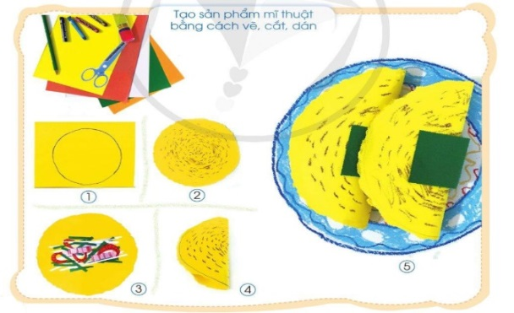  + Đây là loại bánh nào?  + Em hãy kể những vật liệu cần chuẩn bị để thực hành?  + Hình dạng của chiếc bánh có dạng hình cơ bản nào?  + Em hãy nêu các bước thực hành?  – GV đánh giá nội dung chia sẻ, nhận xét của HS; hướng dẫn HS thực hành.  3.2/. Hướng dẫn tạo sản phẩm bằng cách nặn  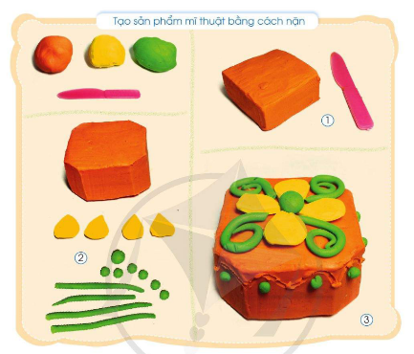  – GV hướng dẫn HS quan sát và yêu cầu trả lời câu hỏi  + Đây là loại bánh nào?  + Em cần chuẩn bị những vật liệu nào để thực hành?  + Hình dạng của chiếc bánh có dạng khối cơ bản nào?  + Sản phẩm mô hình bánh có những màu nào?  + Trên sản phẩm có những họa tiết nào và trang trí tập trung ở phần nào của chiếc bánh?  + Em hãy nêu các bước thực hành tạo sản phẩm bánh này?...  – GV đánh giá nội dung chia sẻ, nhận xét của HS; hướng dẫn HS các bước thực hành và giới thiệu thêm một số sản phẩm mô hình bánh truyền thống sưu tầm.  - GV lưu ý HS: chọn giấy có màu đậm, màu nhạt; có thể chọn các màu giấy thiên về màu nóng/màu lạnh,… để thực hành, cắt tạo họa tiết trang trí.  – GV hướng dẫn HS quan sát, tìm hiểu một số sản phẩm tham khảo và sưu tầm.  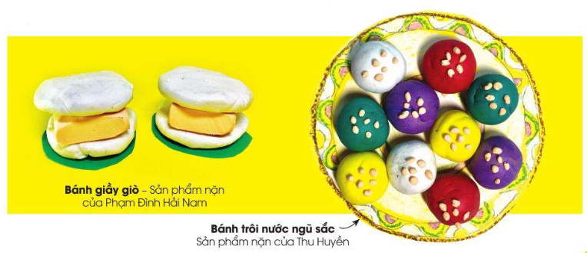  3.3/. Thực hành sáng tạo.  - GV bố trí HS theo nhóm và giao nhiệm vụ cá nhân:  + Em hãy sáng tạo sản phẩm bánh truyền thống theo ý thích  + Quan sát, trao đổi với bạn trong nhóm/bên cạnh về ý tưởng thực hành của mình (chọn loại bánh để mô phỏng, chọn vật liệu để thực hành,…); hỏi ý tưởng thực hành của bạn (sử dụng vật liệu, màu sắc sản phẩm bánh…).  - GV gợi mở HS: nên sáng tạo loại bánh thường sử dụng ở gia đình, hoặc quen thuộc ở quê hương màu sắc theo ý thích để tạo sản phẩm,…  - Nhắc HS tham khảo thêm hình một số sản phẩm bánh trong vở thực hành.  - GV quan sát, nắm bắt mức độ thực hiện nhiệm vụ của HS và hướng dẫn, gợi mở, hỗ trợ  4. Hoạt động cảm nhận, chia sẻ (3-4’)  4.1. Tổ chức HS trưng bày sản phẩm và chia sẻ cảm nhận.  – GV tổ chức HS trưng bày kết quả thực hành và quan sát; yêu cầu HS giới thiệu, nhận xét:  + Em hãy giới thiệu tên loại bánh ở mô hình sản phẩm của mình?  + Em đã sáng tạo sản phẩm bánh bằng cách nào?  + Sản phẩm bánh của em có hình dạng giống hình khối nào?  + Em thích nhất mô hình bánh của bạn nào? trên sản phẩm của bán có chi tiết, màu sắc nào là điểm nhấn nổi bật?  – GV nhận xét nội dung chia sẻ, trả lời, bổ sung và thảo luận của HS.  – GV tổng kết, nhận xét kết quả thực hành.  4.2. Vận dụng, trải nghiệm  – Tóm tắt nội dung tiết 1, kết hợp bồi dưỡng ý thức tìm hiểu, tôn trọng sự khác nhau về các loại bánh truyền thống ở một số vùng miền.  5. Hoạt động Kết thúc (1-2’)  – GV Gợi mở nội dung tiết 2 của bài học và hướng dẫn Hs chuẩn bị.  - Yêu cầu học sinh chuẩn bị đồ dùng cho bài học sau. | - HS để đồ dùng học tập lên bàn.  - HS chơi trò chơi.  - HS nhận xét.  - HS lắng nghe.  - HS quan sát, thảo luận  - Các nhóm suy nghĩ, thảo luận trả lời câu hỏi.  - Đại diện các nhóm trình bày câu trả lời thảo luận.  - HS lắng nghe.  - HS lắng nghe.  - HS quan sát.  - HS trả lời câu hỏi.  - HS trả lời câu hỏi.  - HS trả lời câu hỏi.  - HS trả lời câu hỏi.  - HS quan sát.  - HS trả lời câu hỏi.  - HS trả lời câu hỏi.  - HS trả lời câu hỏi.  - HS trả lời câu hỏi.  - HS trả lời câu hỏi.  - HS trả lời câu hỏi.  - HS lắng nghe.  - HS quan sát.  - HS thực hành.  - HS trưng bày sản phẩm.  - HS trả lời câu hỏi.  - HS trả lời câu hỏi.  - HS trả lời câu hỏi.  - HS trả lời câu hỏi.  - HS lắng nghe.  - HS lắng nghe.
Tiết 2
Hoạt động của giáo viên | Hoạt động của học sinh
1. Hoạt động Mở đầu (2-3’)  a. Khởi động:  - GV yêu cầu HS để đồ dùng lên bàn.  - Nhận xét sự chuẩn bị.  b. Kết nối:  Cho HS nghe bài hát : Làm Bánh Nướng.  - GV giới thiệu bài mới.  2. Hoạt động hình thành kiến thức mới (5-6’)  */. Tổ chức HS quan sát, nhận biết  – Tổ chức HS quan sát sản phẩm thực hành ở tiết 1, hình sản phẩm tham khảo, sản phẩm mĩ thuật trong vở Thực hành và sản phẩm sưu tầm: sản phẩm bánh cùng loại, khác loại; cùng hình dạng, khác nhau về hình dạng,… Yêu cầu HS trao đổi, trả lời câu hỏi:  + Giới thiệu tên loại bánh ở mỗi sản phẩm?  + Mỗi loại bánh có hình dạng của hình khối nào?  + Màu sắc, chi tiết trang trí nào có ở mỗi loại bánh?....  – GV đánh giá nội dung chia sẻ, nhận xét của HS; giới thiệu rõ hơn về mỗi sản phẩm (hình dạng, màu sắc, cách trang trí, hình thức thực hành,…). Kết hợp bồi dưỡng ở HS ý thức tìm hiểu về bánh truyền thống ở gia đình, quê hương, nơi khác.  – Gv kích thích hứng thú thực hành tạo sản phẩm nhóm ở HS.  3. Hoạt động Luyện tập, thực hành (19-20’)  3.1/. Thực hành sáng tạo.  – GV bố trí HS theo nhóm, giao nhiệm vụ: Thực hành: Tạo sản phẩm bánh truyền thống theo ý thích  – GV hướng dẫn các nhóm HS: thảo luận, chọn loại bánh, chọn vật liệu, màu sắc, hình thức thực hành…; phân công nhiệm vụ cho các thành viên (tạo từng chi tiết của loại bánh hoặc từng sản phẩm bánh cùng loại/sản phẩm bánh khác nhau,…).  – GV quan sát, đánh giá mức độ thực hiện nhiệm vụ của HS; gợi mở HS thực hành hoặc hỗ trợ.  - Gv nhắc các nhóm: có ý tưởng trưng bày sản phẩm của nhóm (cửa hàng bánh truyền thống, bánh trưng bày, giới thiệu sản phẩm; siêu thị bánh truyền thống,…).  4. Hoạt động cảm nhận, chia sẻ (3-4’)  4.1. Tổ chức HS trưng bày sản phẩm và chia sẻ cảm nhận.  – Gv tổ chức HS trưng bày sản phẩm, gợi mở HS kết hợp sản phẩm các nhân tiết 1 để trưng bày tạo sản phẩm nhóm và yêu cầu HS quan sát, trả lời câu hỏi:  + Sản phẩm bánh truyền thống của nhóm em là bánh nào/có những loại bánh nào? sản phẩm bánh nào của cá nhân, sản phẩm bánh nào là của nhóm?  + Sản phẩm bánh của nhóm em có dạng hình khối cơ bản, hình khối biến thể nào?  + Nhóm em đã tạo nên sản phẩm bánh bằng vật liệu nào, bằng cách nào?  + Em hãy giới thiệu cách sử dụng loại bánh mà nhóm em mô phỏng lại?  + Em thích sản phẩm của nhóm nào nhất? sản phẩm đó là loại bánh nào? Vì sao em thích?  – Gv đánh giá nội dung trao đổi, chia sẻ, nhận xét và kết quả thực hành của HS; Kết hợp bồi dưỡng ý thức trách nhiệm ở HS về giữ gìn, phát huy nét văn hóa ẩm thực trong gia đình, ở quê hương,…  4.2. Vận dụng, trải nghiệm  - GV gợi mở Hs có thể sáng tạo thêm sản phẩm bánh khác theo ý thích (bánh mì, bánh kem,…) hoặc món ăn khác.  5. Hoạt động Kết thúc (1-2’)  – GV nhận xét tiết học, tuyên dương học sinh.  – Gv tổng kết bài học; Hướng dẫn HS chuẩn bị học bài 12. | - HS để đồ dùng học tập lên bàn.  - HS nghe.  - HS lắng nghe.  - HS quan sát.  - HS trả lời.  - HS trả lời.  - HS trả lời.  - HS lắng nghe.  - HS thực hành.  - HS trưng bày sản phẩm.  - HS trả lời câu hỏi.  - HS trả lời câu hỏi.  - HS trả lời câu hỏi.  - HS trả lời câu hỏi.  - HS lắng nghe.  - HS lắng nghe.  - HS lắng nghe.  - HS lắng nghe.
IV. ĐIỀU CHỈNH SAU BÀI DẠY
………………………………………………………………………………………………………………………………………………………………………………………………………………………………………………………………………………………………………………………

